SPORT COURT POWERGAME™
Gerflor

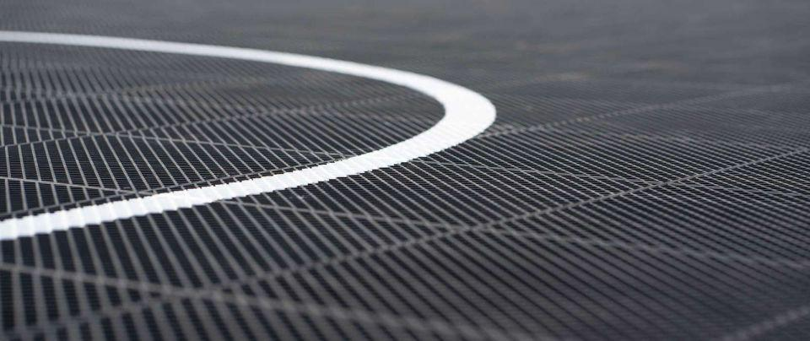Eigenschaften

